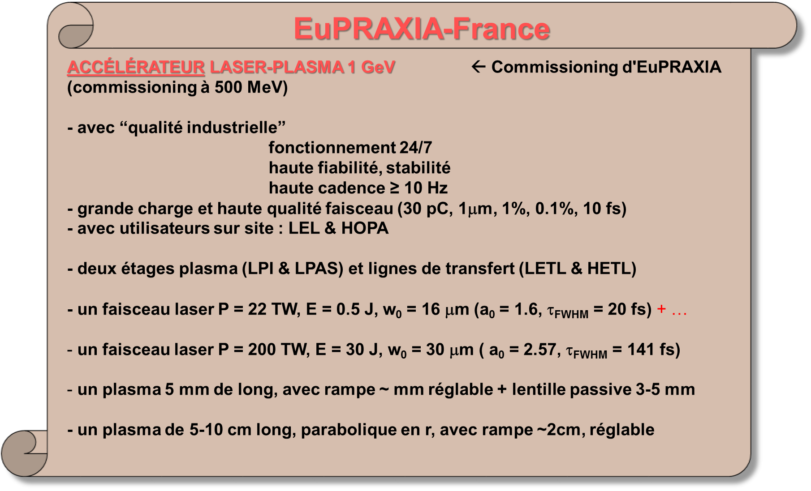

02-04-2019 Kevin Cassou
Le projet EXALT vise à réaliser une accélération laser-plasma avec une injection externe par photoinjecteur RF. Il est basé sur
- Le photoinjecteur PHIL avec sa section accélératrice (1m), sa section diagnostic (1m), sa section de compression par chicane magnétique (1.5 m). Faisceau produit à 5 MeV, qui avec un booster supplémentaire, va aller à 10 MeV
- Le laser LaseriX, 10 Hz, 50 TW, 2J qui va produire 3J avec un nouveau cristal amplificateur.
- Une cellule plasma de 5 cm, qui va accélérer 10 pC à 150 MeV (sans guidage laser), puis dans une phase finale 20 pC à 400 MeV (avec guidage laser), qui se passera en 2026-2030.
Les points qui intéressent directement EuPRAXIA sont :
- L'énergie de 150 MeV est celle de l'étage injecteur d'EuPRAXIA. La puissance et l'énergie de LaseriX sont celles qu'auront besoin l'étage d'injecteur d'EuPRAXIA.
- Les études sur le plasma, comme la maîtrise du profil longitudinal à l'entrée et à la sortie du plasma, ou le profil transverse pour le guidage du laser (chauffage par Bremsthralung inverse avec un autre laser, par pré-impulsion de LaseriX, par lentille plasma)
- Les études de fiabilité, stabilité, reproductibilité sur LaseriX.
- Le développement de diagnostics.

04/04/2019 Cédric Thaury
Le projet LAPLACE-HE (haute énergie) se place dans l'optique d'un projet phare pour l'Institut Polytechnique, visant à promouvoir la mise en place d'un accélérateur laser plasma bâti autour du laser existant de la Salle Jaune avec un plan de développement conséquent pour augmenter sa fiabilité, sa régularité et sa puissance de 200 TW à 500 TW. Le tout pris en soin par l'équipe d'experts déjà en place. L'intérêt de cette démarche est une minimisation du coût et une opérabilité à plus court terme. Ce laser est de ce fait assez éloigné de celui qu'aurait besoin l'accélérateur prototype d'EuPRAXIA, vu l'énergie et le taux de répétition plus faibles, pour pouvoir produire un faisceau d'électrons de haute énergie, charge et qualité du faisceau en même temps. Il faut néanmoins signaler plusieurs points de convergence remarquables avec EuPRAXIA qui vont être très intéressants pour ce projet :
- L'objectif de faire un accélérateur fonctionnant à 100% pour des utilisateurs, avec un haut degré de fiabilité et de reproductibilité. Les équipements très performants prévus pour améliorer la qualité et la stabilité du faisceau laser.
- La motivation de mettre en place un LEL, de viser des énergies faisceau dans les 500 MeV allant plus tard au GeV et plusieurs GeV, d'explorer la configuration à deux étages de plasma.
- Le développement des diagnostics.

05/05/2019 Jérôme Faure
Comme mentionné, le projet LAPLACE-HC (haute cadence) ne se positionne pas sur les objectifs d'EuPRAXIA, car vise à produire un faisceau d'électrons à 5-40 MeV, 10 pC, disp.en. <1%, emittance < 0.1 micron, à partir d'un laser 5-20 mJ, de très brève impulsion 5-9 fs, 100 Hz (voire KHz) en vue d'applications à la dynamique ultra rapide dans la matière.
Notons toutefois les points de convergence très utiles pour EuPRAXIA:
- La volonté de faire une installation véritablement de type accélérateur, fiable, reproductible, 100 % dédiée à l'accélération laser-plasma et à son utilisation.
- Le positionnement haute cadence 100 Hz, avec un accent sur les boucles de rétroaction afin d'améliorer la qualité du faisceau d'électrons.
- Le besoin d'une très faible dispersion en énergie et d'émittance du faisceau d'électrons.

09/04/2019 Philippe Zeitoun
L'installation du laser APOLLON ne se positionne pas pour accueillir l'installation test d'EuPRAXIA, de par sa fréquence de répétition de 1 tir/min, et par son objectif de servir une plus large communauté d'utilisateurs de laser. Cependant, on est encouragé à y faire les premières expériences qui pourront être utiles pour EuPRAXIA. Notons les points forts qui poussent da ce sens :
- L'objectif d'APOLLON de mettre à disposition un laser stable, reproductible.
- La disponibilité quasi immédiate d'un faisceau laser dans la gamme 200 TW, 30 J, 30 μm.
- La programmation déjà actée des expériences à deux étages plasma.
- La possibilité à court terme d'utiliser un, deux, trois faisceaux lasers simultanément.
À noter que la durée d'une campagne d'expériences est de l'ordre de 4 à 6 semaines.

09/04/2019 Olivier Leroy
L'équipe de plasma excité par micro-onde du LPGP propose d'étudier un plasma dans un capillaire apte à guider un faisceau laser pour un régime d'accélération quasi-linéaire. L'intérêt de ce type de plasma est qu'on peut le faire fonctionner en continu et que l'usure est très limitée vu l'absence d'électrodes. Des premiers calculs de faisabilité sont faits.
La prochaine étape est de monter une expérience au LPGP afin d'exciter un plasma avec la densité électronique, le profil transverse et longitudinal comme demandé par l'étage accélérateur d'EuPRAXIA, au moyen de 5 excitateurs micro-onde accolés, ce qui n'a jamais été fait encore.
Puis une validation de l'accélération laser-plasma est envisagée sur l'installation laser UHI100.
Il faudrait aussi penser à la possibilité de réglage en continu des profils radial et longitudinal.

15/04/2019 Nicolas Delerue
Les propositions portent sur les études de diagnostics pour EuPRAXIA, en collaboration avec les partenaires EuPRAXIA qui sont DESY et INFN. Aussi pour l'étude, le design que pour les tests sur faisceau.
Des efforts spécifiques seront concentrés sur la compacité au niveau du faisceau d'électrons, les problèmes de halo et de la faible charge.
Ce sont tous bien sûr des sujets cruciaux pour CALPEX

15/04/2019 Marie-Emmanuelle Couprie
Les propositions portent sur l'application qualifiante LEL.
Les besoins à 500 MEV et 1 GeV en termes de qualité faisceau d'électrons sont explicitement estimés. Ils sont tout à fait conformes à ce qui a été demandé sur EuPRAXIA, et donc sur CALPEX, si ce dernier consent à reprendre cette application dans son programme. Dis d'une autre manière, le LEL ne pourrait fonctionner dans de bonnes conditions que si tous les paramètres d'EuPRAXIA sont repris à ces niveaux d'énergie. Mais en attendant, le laser APOLLON semble être une très bonne opportunité où les premiers tests pourront être faits.
Si toutes les conditions requises sur le faisceau d'électrons sont vérifiées, alors en termes d'onduleur, on aura besoin de 2 onduleurs de 3m de type U15 à 500 MeV, et de 3 tels onduleurs à 1 GeV.

Plateforme UHI100
Commentaires basé sur les documents présentés le 13/03/2019: l'ouverture proposée à l'ensemble de la communauté accélération laser-plasma est à prendre en compte. Des tests de cellule plasma avec des longueurs, profils longitudinaux et transverses réglables, sont des possibilités fortes intéressantes. Pour faire de l'accélération dans les conditions requises par EuPRAXIA, la longueur des pulses laser devrait être allongée de 25 fs actuel à la centaine de fs.

Mes commentaires personnels (Phi)
Sept porteurs de projet (sur neuf) ont accepté de participer à ces discussions. Elles ont été cordiales et sincères, sans exception. Ce fût très intéressant et en même temps plaisant.
Si je dois tout résumer en deux phrases:
1) Tous les projets ont des aspects susceptibles d'intéresser directement CALPEX-EuPRAXIA.
2) Aucun projet ne comporte tous les aspects requis par EuPRAXIA, et aucun ne se présente pour accueillir sa plateforme de démonstration.
Par conséquent, si on veut faire une machine de démonstration pour EuPRAXIA, elle devrait être au-delà du prérimètre des laboratoire actuels, et ceux-ci ont le potentiel en compétence et en matériel pour y participer.

